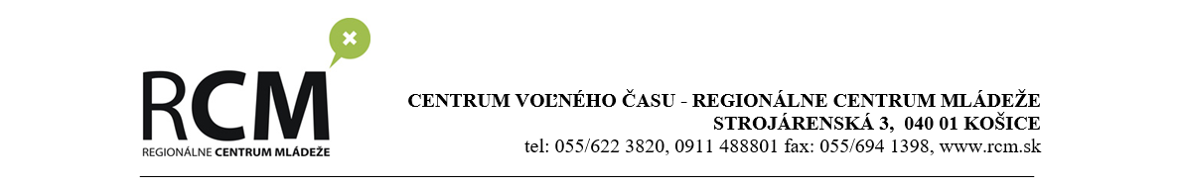

27.9.2017
Riaditeľstvá SŠ
Vec: Biologická olympiáda – 52. ročník – pokyny
Z poverenia Okresného úradu Košice – odboru školstva Centrum voľného času – Regionálne centrum mládeže organizuje v školskom roku 2017/2018 krajské kolo Biologickej olympiády (ďalej len BiO) v kategóriách A, B ,C a E a zároveň je distribútorom úloh pre okresné kolo BiO v kategóriách E a F.
Týmto listom Vám zasielame organizačné pokyny a dôležité informácie týkajúce sa Biologickej olympiády a jej priebehu v súťažných kategóriách A a B.

Kategória A
- 3. a 4. ročník gymnázií (SOŠ veterinárna Košice – Barca; SZŠ)
- septima (7.) a oktáva (8.) osemročných gymnázií
- 4. a 5. ročník bilingválnych gymnázií s päť ročným štúdiom
Kategória B
- 1. a 2. ročník gymnázií (SOŠ veterinárna Košice – Barca; SZŠ)
- kvinta (5.) a sexta (6.) osemročných gymnázií
- 1. až 3. ročník bilingválnych gymnázií s päť ročným štúdiom

Nadaní študenti z nižších kategórií môžu v prípade záujmu súťažiť aj vo vyšších súťažných kategóriách. Študenti z vyššej súťažnej kategórie ale nemôžu byť za žiadnych okolností zaradení do nižšej kategórie.

PRIEBEH SÚŤAŽE
Biologickú olympiádu (krajské kolo) zabezpečuje po odbornej stránke Krajská komisia biologickej olympiády, po organizačnej stránke CVČ – Regionálne centrum mládeže (na základe poverenia Okresného úradu Košice).
Kontaktné údaje a adresa koordinátorky súťaže:
Mgr. Zuzana Nedoroščíková
CVČ – RCM Strojárenská 3, Košice 040 01
zuzana.nedoroscikova@rcm.sk tel. č.: 0908 645 748
Biologická olympiáda v kategórii A a B prebieha v dvoch nezávislých častiach – teoreticko-praktická časť (riešenie teoretického testu a praktických úloh) a projektová časť (vypracovanie projektu s posterom alebo samostatnej písomnej práce).
V každej časti sa súťaží v 3 súťažných kolách (školské, krajské a celoštátne).
Školské kolo:
- vyhlasuje, riadi a organizačne zabezpečuje školská komisia BiO
- termín: do 16.2.2018
- do krajského kola postupujú dvaja najúspešnejší riešitelia školského kola BiO
- školská komisia zašle najneskôr do 21.2.2018 poverenej koordinátorke
CVČ – RCM elektronickou poštou:
- vyhodnotenie školského kola Bio a výsledkovú listinu
- prihlášky do krajského kola Bio
(prihlášku a internetový odkaz, prostredníctvom ktorého je možné ju stiahnuť, nájdete na konci dokumentu)
- prihlášku do krajského kola BiO v písomnej podobne je nutné priniesť so sebou v deň konania krajského kola
Krajské kolo:
- na základe výsledkov školského kola BiO a prihlášok do krajského kola, ktoré boli doručené na adresu koordinátora súťaže (CVČ – RCM) príslušná Krajská komisia BiO pozýva postupujúcich do krajského kola
- pozvánky s uvedením miesta a času súťaže budú doručené elektronickou poštou najneskôr 14 dní pred konaním krajského kola
- termín: kategória A – 20.3.2018 / kategória B – 21.3.2018
- úspešným riešiteľom krajského kola BiO je každý súťažiaci, ktorý dosiahol aspoň 50 % z celkovo možného bodového zisku
- do celoštátneho kola postupujú dvaja najúspešnejší riešitelia krajského kola BiO
Ďalšie informácie, týkajúce sa obsahovej náplne súťaže v teoreticko-praktickej časti, ako i formy a obsahu súťažných projektov v projektovej časti nájdete na web stránke www.olympiady.sk.
DÔLEŽITÉ WEBOVÉ ADRESY A KONTAKTY
www.olympiady.sk (informácie, týkajúce sa predmetových olympiád)
www.rcm.sk (webová stránka CVČ – RCM)
https://www.iuventa.sk/sk/Olympiady/Olympiady-a-sutaze/BiO/Tlaciva.alej
(záväzná prihláška na krajské kolo BiO)
lubomir.panigaj@upjs.sk zuzana.nedoroscikova@rcm.sk
(predseda krajskej komisie BiO) (koordinátorka BiO; CVČ – RCM)

Uvedené materiály (napriek inštrukcii, ktorú obsahuje záväzná prihláška) nie je potrebné posielať duplicitne na adresu predsedu Krajskej komisie BiO – postačuje ich zaslanie mailom na adresu koordinátorky BiO!

